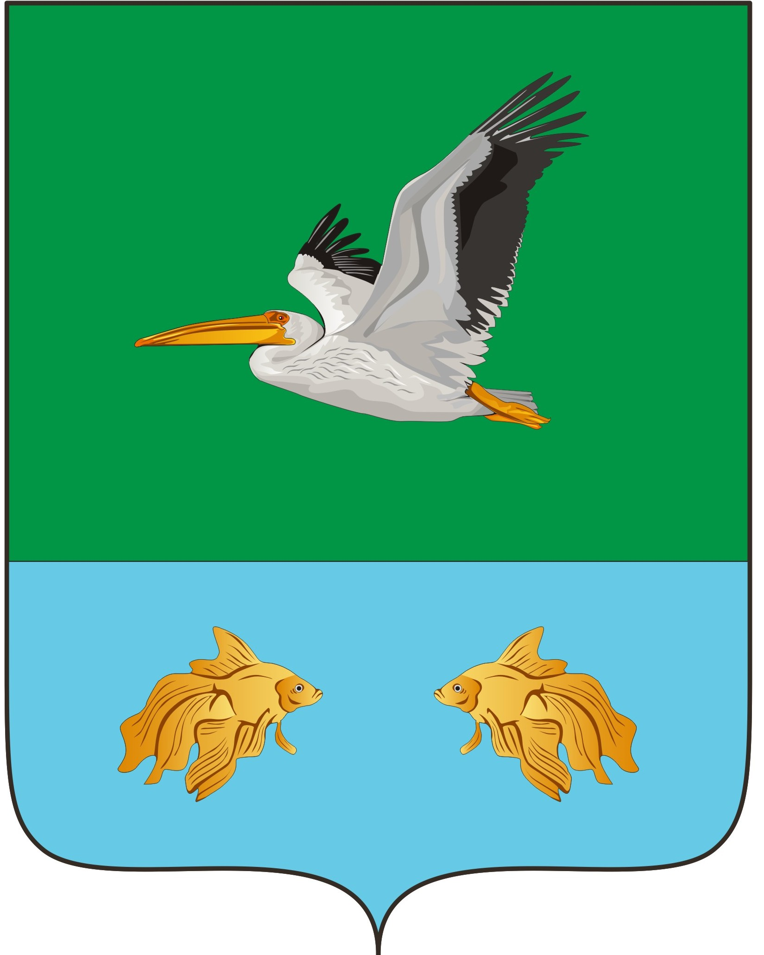
КРУТИНСКИЙ РАЙОННЫЙ СОВЕТ
( 58 - я сессия шестого созыва)

РЕШЕНИЕ

«___» декабря 2024 года № ___
р.п. Крутинка

О приеме осуществления части полномочий по решению
вопросов местного значения городского и сельских
поселений Администрацией Крутинского муниципального
района

В соответствии с Федеральным законом 131-ФЗ от 06.10.2003 г. «Об общих принципах организации местного самоуправления в Российской федерации», Уставом Крутинского муниципального района, Решением районного Совета «Об утверждении Порядка заключения соглашений между органами местного самоуправления Крутинского муниципального района и поселений, входящих в состав Крутинского муниципального района, о передаче или приеме осуществления части своих полномочий», Крутинский районный Совет,
Р Е Ш И Л:

- Утвердить соглашения о передаче осуществления части своих полномочий в сфере культуры на 2025 год, заключенные между Администрацией Крутинского муниципального района и Администрациями Крутинского городского поселения, Китерминского, Зиминского, Оглухинского, Новокарасукского, Толоконцевского, Шипуновского, Яманского, Рыжковского, сельских поселений (прилагаются).
- Настоящее решение обнародовать в соответствии со ст. 38 Устава Крутинского муниципального района.

Председатель Крутинского  районного Совета  Омской области  _________________ В.П. Афанасьев | Глава Крутинского  муниципального района  Омской области  _________________ В. Н. Киселёв

ПОЯСНИТЕЛЬНАЯ ЗАПИСКА

В целях сохранения достижений культуры, к постоянному повышению уровня жизни населения, принимая во внимание значимость деятельности учреждений культурно-досугового типа и межпоселенческих учреждений культуры на уровне Крутинского муниципального района, руководствуясь частью 4 статьи 15 Федерального закона от 06 октября 2003 года № 131 – ФЗ «Об общих принципах организации местного самоуправления в Российской Федерации», целями создания муниципальных учреждений культуры являются:
- сохранение, распространение и освоение культурных ценностей.
Предметом деятельности являются предоставление культурных благ населению, основные виды деятельности:
- организация кружков, студий, курсов, любительских объединений и клубов по интересам;
- организация и проведение гастролей местных российских творческих коллективов (концертных, музыкальных, театральных и других) на договорной основе с использованием современных технических, организационных и иных технологий;
- организация и проведение музыкальных конкурсов, фестивалей, карнавалов, выставок, концертов, лотерей, аукционов, вечеров отдыха, театрализованных праздников и других развлекательных мероприятий;
- развитие народно-прикладного и художественного творчества;
- демонстрация кинофильмов, концертная и театральная деятельности.

На осуществление полномочий в сфере культуры на 2024 год из бюджетов Крутинского городского поселения и сельских поселений района выделяются финансовые средства в виде иных межбюджетных трансфертов в размере 3905200 рублей.

